Талғар ауданы бойынша 2023-2024 жылдарға арналған жайылымдарды басқару және оларды пайдалану жөніндегі жоспарды бекіту туралы
Алматы облысы Талғар аудандық мәслихатының 2022 жылғы 29 желтоқсандағы № 39-116 шешімі
"Қазақстан Республикасындағы жергілікті мемлекеттік басқару және өзін-өзі басқару туралы" Қазақстан Республикасының 2001 жылғы 23 қаңтардағы Заңының 6-бабына, "Жайылымдар туралы" Қазақстан Республикасының 2017 жылғы 20 ақпандағы Заңы 8-бабының 1) тармағына сәйкес, Талғар аудандық мәслихаты ШЕШІМ ҚАБЫЛДАДЫ:
1. Қоса беріліп отырған Талғар ауданы бойынша 2023-2024 жылдарға арналған жайылымдарды басқару және оларды пайдалану жөніндегі жоспар бекітілсін.
2. Осы шешімнің орындалуын бақылау аудан әкімінің орынбасары Е.Толқыновқа жүктелсін.
3. Осы шешім әділет органдарында мемлекеттік тіркелген күннен бастап күшіне енеді және алғашқы ресми жарияланған күнінен кейін күнтізбелік он күн өткен соң қолданысқа енгізіледі.
Мәслихат хатшысы | М.Әлібеков
Талғар аудандық мәслихатының 29.12.2022 жылғы №39-116 шешімімен бекітілген
Талғар ауданы бойынша 2023-2024 жылдарға арналған жайылымдарды басқару және оларды пайдалану жөніндегі жоспар
Талғар ауданы бойынша жайылымдарды басқару және оларды пайдалану жөніндегі 2023-2024 жылдарға арналған осы жоспар (бұдан әрі-жоспар) - Жоспар) Қазақстан Республикасының "Жайылымдар туралы", "Қазақстан Республикасындағы жергілікті мемлекеттік басқару және өзін-өзі басқару туралы" Заңдарына, Қазақстан Республикасы Премьер-Министрінің Орынбасары-Қазақстан Республикасы Ауыл шаруашылығы министрінің 2017 жылғы 24 сәуірдегі №173 бұйрығына, Қазақстан Республикасы Ауыл шаруашылығы министрінің 2015 жылғы 14 сәуірдегі №3-3/332 "Жайылымдардың жалпы алқабына рұқсат етілген шекті жүктеме нормасын бекіту туралы" бұйрығына сәйкес әзірленді.
Жоспар жайылымдарды ұтымды пайдалану, мал азығына қажеттілікті тұрақты қамтамасыз ету және жайылымдардың тозу процестерін болдырмау мақсатында қабылданады.
1. Жалпы мәліметтер, аудан сипаттамасы
1. Талғар ауданы Алматы облысының оңтүстік бөлігінде орналасқан және солтүстігінде Балқаш ауданымен, оңтүстігінде Райымбек ауданымен және батысында Алматы қаласымен және Іле ауданымен, шығысында Еңбекшіқазақ ауданымен шектеседі.
Аудан аумағы жер санаттары бойынша келесі түрде ұсынылған:
Ауданның жалпы жер көлемі 365327 гектар, оның ішінде жайылым жерлер – 127393 гектар.
Санаттары бойынша жерлер келесідей бөлінеді:
-ауыл шаруашылығы мақсатындағы жерлер –163303 гектар;
-елдi мекендердiң жерлерi – 15888 гектар;
-өнеркәсiп, көлiк, байланыс, ғарыш қызметі, қорғаныс, ұлттық қауіпсіздік мұқтажына арналған жер және ауыл шаруашылығына арналмаған өзге де жерлер – 4599 гектар;
-орман қорының жерлері –17885 га;
-су қорының жерлерi - 1065 га.
Ауданның рельефі үш негізгі нысан шегінде берілген: тау (биік таулы, орта таулы және төмен таулы), тау бөктеріндегі жазықтар, оның ішінде кесек жоталы құмды, жер бедеріне теріс пішінді (төмендеу, өзендер мен бұлақтардың алқабы). Ауданның климаты күрт континентальды, қысы суық, жазы ыстық. Қаңтар айында орташа жылдық ауа температурасы цельсий бағанасы бойынша (-8 -12°), Шілдеде +22 - +24° градус. Жауын-шашынның орташа жылдық мөлшері-100-150 миллиметр. Аудан аумағында қара-қоңыр, шалғынды-қоңыр, шалғынды және батпақты топырақ басым.
Әкімшілік-аумақтық бөлінісі, Талғар ауданының жайылымдарды басқару және оларды пайдалану жөніндегі 2023-2024 жылдарға арналған жоспардың 1-қосымшасына сәйкес 10 ауылдық округте орналасқан 1 қаладан, 46 ауылдық елді мекеннен тұрады.
Аудан халқының саны 233019 адамды құрайды, ауылдық округтер бөлінісінде Талғар ауданының жайылымдарын басқару және оларды пайдалану жөніндегі 2023-2024 жылдарға арналған жоспардың 2-қосымшасын көрсетілген.
Ауыл шаруашылығы кәсіпорындары қызметінің негізгі бағыты-мал шаруашылығы мен өсімдік шаруашылығын дамыту, мал шаруашылығы мен өсімдік шаруашылығы өнімдерін сату. Ауданда 2797 ауыл шаруашылық кәсіпорындары тіркелген, оның ішінде АҚ-1, ӨК - 33, 2630 шаруа қожалықтары. Малды асылдандыру бағытында 47 шаруашылық тұқымдық түрлендіруге қатысады.
2. Мал басын есепке алу, шартты бірліктерді есептеу.
Мал жаюға қатысты есептеулерді жүргізуге ыңғайлы болу үшін әр түрлі жануарларды салыстыру немесе қосу үшін шартты бірлік қолданылады.
Ауыл шаруашылығы жануарларының шартты басы – жануарлардың әртүрлі түрлері мен санаттарын салыстыру үшін пайдаланылатын бірлік. Баламалылық малдардың азыққа қажеттілігі негізінде анықталады.
Ауыл шаруашылығы малдарының шартты бастарына қайта есептеу коэффициенті Талғар ауданының жайылымдарын басқару және оларды пайдалану жөніндегі 2023-2024 жылдарға арналған жоспардың 3-қосымшасында берілген.
3. Геоботаника
Талғар ауданында 49 түрлі тұқымдасқа жататын өсімдіктердің 258 түрі анықталды. Ең көп таралған өсімдіктер дәнді, күрделі түсті, крестгүлді.
Талғар ауданы жайылымдарының геоботаникалық жай-күйі былайша шартталған: жемдік алқаптардың түрлері жер бедерінің үш негізгі нысаны шегінде жүйеленеді: тау (биік таулы, орта таулы және төмен таулы), тау бөктеріндегі жазықтар, оның ішінде кесек жоталы құмды, жер бедеріне теріс пішіндер (төмендеу, өзендер мен бұлақтардың алқабы).
Ауданның ауыл шаруашылығы алқаптары жемдік алқаптардың картасының аңызына сәйкес топырақтың мынадай түрлерінде орналасқан: биік таулы шалғынды және таулы шалғындағы, шалғынды-дала, шалғынды-дала альпілік және субальпілік, орта-таулы және төмен таулы шалғынды, таулы шалғынды және шалғынды-даладағы қара топырақты дала және шөлді-дала, қара топырақты және қара-қоңыр топырақты, тау бөктеріндегі дала және шөлді-дала ашық-қоңыр топырақтарында және кәдімгі сұр топырақты, кәдімгі топырақтағы жазықтық шөлді, сұрүйлердегі жазықтық шөлді, төмеңгі далалы шалғынды және галофитті шалғынды сұр ашық сұр топырақтағы батпақтағы шалғынды-батпақты, жайылма шалғынды, шалғынды, шалғынды-ашық қоңыр, шалғынды-қара қоңыр, шалғынды-сұр топырақты, сортаңды және тау өзендері мен бұлақтарының алқаптары, Іле өзенінің алқабы және оның салалары бойынша шалғынды және галофитті-шалғынды аңғарлар.
Талғар ауданындағы жемдік алқаптардың (жайылымдардың) негізгі түрлері:
кобрезийлік, шөгінді жайылымдар мен шабындықтар, Сібір манжеткасы басым әртүрлі шөгінді жайылымдар мен шабындықтар, шөгінді, бузульникті, сұлы, Кавказ коковиді шабындық, қатты аршалыбұтағы шабындық жайылымдар, қатты бұталы, көбінесе итмұрынды, шабындық жайылымдар, қатты бұталы, көбінесе итмұрын, шалғындық және шалғындық-дала, шалғынды жайылымдар, шалғындық жайылымдар басым түрлі шөптер, бузильник, аяний, астық тұқымдастар және шабындықтар, типтік, тырсықтар және т. б.
Дәнді дақылдар мен бұршақ тұқымдастар-бұл көпжылдық және бір жылдық шөптер, табиғи жайылымдардың шөптерінің негізі болып табылады. Азықтық мағынада бұршақ тұқымдастар - беде, вика, жоңышқа, жабайы жоңышқа маңызды. Бұршақтылар жоғары құнарлылығымен ерекшеленеді, сол арқылы жануарларды жоғары ауыл азықпен қамтамасыз етеді және топырақтың құнарлылығын арттырады.
Жиналған шөп пен жайылымдық азықтың әртүрлі шөптер құрамы 60-80% - ға жетеді. Өсімдіктердің көптеген түрлері (астық тұқымдастар, бұршақтар) маңызды азықтық мәнге ие.
Геоботаникалық зерттеу нәтижесінде ауданның жайылымдық алқаптары ұтымды пайдаланылатыны анықталды, жайылымдық алқаптарды дұрыс пайдаланғанда мал өнімділігі жоғары өседі.
Қолда бар мал басы жайылымдық алқаптармен толық қамтамасыз етілген.
4. Мал азығы өндірісі
Мал азығын өндіру-ауыл шаруашылығының жетекші көпфункционалды және байланыстырушы саласы көп жағдайда мал шаруашылығының жағдайын анықтайды және негізгі мәселелерді шешуге, өсімдік шаруашылығының, егіншіліктің одан әрі дамуына, табиғатты тиімді пайдалануға, құнды ауыл шаруашылығы алқаптарын сақтауға және топырақтың құнарлылығын қалпына келтіруге, ауданның экологиялық жағдайын жақсартуға және қоршаған ортаны қорғауға айтарлықтай ықпал етеді.
Аудан аумағында мал азығы, табиғи рационының негізі жайылымдар мен егілген жайылым және шабындықта болып табылады. Аудан бойынша бір шартты мал басының басына шамамен 13 гектар жайылым келеді, бұл жасыл массаның орташа түсімі гектарынан 5-6 центнер болса, малдардың жайылымдық азыққа қажеттілігін қамтамасыз етеді.
Мал азығын өндіру саласының негізгі проблемалары:
- азықтық дақылдарға арналған егіс алқаптарының жеткіліксіз көлемі;
- азықтық дақылдардың төмен түсімі;
-, қазіргі заманғы мал азығын жинайтын және дайындау техникасымен қамтамасыз етудің төмен деңгейі;
- жемшөп өндірісін дамытуды субсидиялаудың болмауы.
5. Жайылым айналымы
Жайылымдардың өнімділігін арттыру және шөптердің сақталуын жақсарту мақсатында жайылым айналымы ұйымдастырылады. Жайылымдық айналым-бұл жайылымдарды пайдалану және оларды күту жүйесі, ол жайылымдардың өнімділігін арттыруға бағытталған, жайылымдарды жыл сайын кезектесіп жаю, демалу және шөп шабу арқылы басқа да іс-шаралармен үйлесе отырып, шөптерді қалпына келтіру және жақсарту.
Жайылымдардың өнімділігін арттыруда табын және отарлық учаскелерді, кезекті оталау қораларын, жазғы лагерлерді, су құрылыстары мен мал айдарын орналастырудан тұратын олардың аумағын дұрыс ұйымдастыру маңызды.
Талғар ауданының жайылымдарын басқару және оларды пайдалану жөніндегі 2023-2024 жылдарға арналған жоспарға 4-қосымшада берілген күнтізбелік кестеге сәйкес табиғи жайылымдарда жайылымдық айналым көзделеді.
6. Мал айдайтын жолдарының орналастыру және мал суару бойынша кестесі
Суару пункттері жануарлардың жайылған мал басының түрлері мен топтарын, оларды пайдалану маусымдылығын, жер бедерін ескере отырып орналастырылады. Су көздерін орналастыру кезінде суатқа ыңғайлы тәсілдерді ескеру және санитарлық-алдын алу ережелерін сақтау қажет. Осы мақсатта су көздерін сазданатын және ластанған учаскелерде орналастыруға жол берілмейді. Жануарларға су еркін қол жетімді болғаны абзал. Жайылымдық сумен жабдықтаудың ең жақсы көздері өзендер, көлдер және ағынды суы бар тоғандар болып табылады.
Малдың түрлері мен жылдың маусымдары бойынша судағы қырғыштықты есептеу жануарлардың белгілі бір тұқымдары үшін белгіленген су тұтыну нормалары бойынша жүргізіледі. "Жайылымдарды ұтымды пайдалану қағидаларын бекіту туралы" Қазақстан Республикасы Премьер-Министрінің Орынбасары-Қазақстан Республикасы Ауыл шаруашылығы министрінің 2017 жылғы 24 сәуірдегі №173 бұйрығымен бекітілген):
- ІҚМ мен жылқы үшін-45-60 литр
- 1-2 жастағы төлдер үшін-25-35 литр
- 1 жастан кіші төлдер үшін-10-15 литр
- қой мен ешкі үшін-3-5 литр
- қозылар үшін-1-2 литр.
Жайылымнан сиырлар үшін суатқа дейінгі жол берілетін қашықтық – 1,5 км, бұзаулар үшін – 1 км, ІҚМ төлдері үшін -2,5 км, қой мен ешкі үшін-3 км, жылқы мен түйе үшін-4,6 км.
Талғар ауданының жайылымдық жерлері толығымен сумен қамтамасыз етілген. Бұлақтар, өзендер, тоғандар және т. б. бар.
Малды жаю орындарына, суару көздеріне, фермаларға, загоннан загонға айдау үшін мал айдамаларын жобалайды. Мал айдайтын жерлер табиғи шөптердің шөбі мен ауыл шаруашылығы дақылдары егісінің тапталуын алдын алу үшін көзделеді. Жайылымдық алқаптарда мал айдайтын жерлер, әдетте, табын (отарлық) учаскелерінің шекараларымен, жайылымдық айналым алқаптарымен біріктірілуі тиіс. Мал айдайтын орындарды олардың ең үлкен ауданына қызмет көрсету және малға ыңғайлы тұрақ пен суат құру есебімен орналастырады.
Мал айдарының ені жануарлардың түріне, табандар мен отардың мөлшеріне, сондай-ақ топырақтың механикалық құрамына байланысты. Мал өткелдерін жол желісімен, әсіресе аудандық және облыстық жолдармен біріктіруге болмайды.
7. Ветеринариялық-санитариялық объектілер
Аудан аумағында ветеринариялық-санитарлық 34 объектілері қызмет істейді, соның ішінде 3 мал көмінділері, 5 малдарды өңдеу орындары, 11 мал дәрігерлік пункттер, 14 мал сою орындары, 1 ет өңдейтін комбинат.
Аудандағы ветеринарлық орталықтар мал дәрігерлерімен толық қамтамасыз етілген, толық жабдықталған (компьютерлер, тоңазытқыштар, қажетті құралдар). Ауылдық округтерде мал жаюға дейін жоспарлы жыл сайын эпизоотияға қарсы іс-шаралар, ветеринарлық-профилактикалық егу, аллергиялық және серологиялық сынақтар толығымен орындалады.
Жайылымдарды пайдалану және малды ұстау кезінде ветеринариялық-санитариялық және зоогигиеналық ережелерді қатаң сақтау қажет. Ауру пайда болған жерлерде жануарларды вакцинациялау, дезинфекциялау және дератизация жүргізу керек.
8. Қорытындылар
"Жайылымдар туралы" ҚР Заңының 15 - бабына сәйкес, мемлекеттік меншіктегі кенттер мен ауылдық елді мекендердің аумағы шегінде орналасқан жайылымдар жергілікті халықтың ауыл шаруашылығы жануарларының аналық (сауын) мал басын ұстау жөніндегі мұқтажын қанағаттандыру үшін беріледі. Осы жайылымдарда басқа ауыл шаруашылығы жануарларын жаюдың жалпы алаңы жүктеменің рұқсат етілген шекті нормалары сақталған жағдайда ғана жол беріледі. Жайылымдарды ұтымды пайдалану жайылымдардың жоғары өнімділігін алу үшін жағдай туғызуға, ұзақ уақыт бойы шөптердің бағалы құрамын сақтауға, малдардың көп санын жайылымдық азықпен қамтамасыз етуге және мал шаруашылығында жоғары өнім алуға әкеледі. Малды жайылымдық күтіп-ұстаудың мұндай маңызды мәні кезінде жайылымдарды ұтымды күтіп-ұстау мәселелері жоғары дәрежеде өзекті, сонымен қатар жайылымдық жерлердің өнімділігі оларды дұрыс пайдалану кезінде қатты өседі. Осылайша, жайылымның бір ғана загондық жүйесін қолдану малды сол бір алқапта 20-30% - ға артық ұстауға мүмкіндік береді, ал жайылымдарды ұтымды пайдаланудың барлық жүйесін жүргізу кезінде (шөптерді дұрыс дәрілеу, ағымдағы күтім жасау, жайылымдық айналымды енгізу, жайылымның загондық жүйесін қолдану) табиғи жайылымдық жерлердің өнімділігі 2-3 есе артады.
Жайылымдар-бұл ауыл шаруашылығы мақсатындағы жерлер құрамындағы жер учаскелері, сондай-ақ ауыл шаруашылығы жануарларын жыл бойы немесе маусымдық жаю үшін берілетін және пайдаланылатын басқа санаттағы жерлер құрамындағы жер учаскелері.
Жемдік алқаптарды ұтымды пайдалану үшін:
- жайылым айналымын игеру және сақтау;
- қорғау рөлін атқаратын, жерді шайып кетуден сақтайтын бұталарды жоюға тыйым салынады;
- жайылымдарды орналастыру шарттарына сәйкес мақсатты пайдалану.
Жайылымдарды басқару және оларды пайдалану жөніндегі жоспар жайылымдық жерлерді ұтымды пайдалану, азыққа қажеттілікті тұрақты қамтамасыз ету және жайылымдардың тозуын болдырмау мақсатында қабылданады.
Жайылымдарды басқару және оларды пайдалану жөніндегі жоспар:
1) Талғар ауданының жайылымдарды басқару және оларды пайдалану жөніндегі 2023-2024 жылдарға арналған жоспарына 5-қосымшаға сәйкес, құқық белгілейтін құжаттар негізінде жер санаттары, жер учаскелерінің меншік иелері және жер пайдаланушылар бөлінісінде Талғар ауданының аумағында жайылымдардың орналасу схемасы (картасы);
2) Талғар ауданының жайылымдарды басқару және оларды пайдалану жөніндегі 2023-2024 жылдарға арналған жоспарына 6-қосымшаға сәйкес Талғар ауданының аумағында жайылымдық айналымының қолайлы схемалары;
3) Талғар ауданының жайылымдарды басқару және оларды пайдалану жөніндегі 2023-2024 жылдарға арналған жоспарына 7-қосымшаға сәйкес сыртқы және ішкі шекаралары мен жайылымдардың, оның ішінде маусымдық жайылымдардың алаңдары белгіленген Талғар ауданының картасы;
4) Талғар ауданының жайылымдарды басқару және оларды пайдалану жөніндегі 2023-2024 жылдарға арналған жоспарына 8-қосымшаға сәйкес Талғар ауданының аумағындағы жайылым пайдаланушыларының су тұтыну нормасына сәйкес жасалған су көздеріне (көлдерге, өзендерге, тоғандарға, қопандарға, суару немесе суландыру арналарына, құбырлы немесе шахта құдықтарына) қол жеткізу схемасы;
5) Талғар ауданының жайылымдарды басқару және оларды пайдалану жөніндегі 2023-2024 жылдарға арналған жоспарына 9-қосымшаға сәйкес Талғар ауданының жайылымдары жоқ жеке және (немесе) заңды тұлғалардың ауыл шаруашылығы жануарларының мал басын орналастыру үшін жайылымдарды қайта бөлу және оны берілетін жайылымдарға ауыстыру схемасы;
6) Талғар ауданының жайылымдарды басқару және оларды пайдалану жөніндегі 2023-2024 жылдарға арналған жоспарына 10-қосымшаға сәйкес Талғар ауданының аумағында ауылдық округтің жанында орналасқан жайылымдармен қамтамасыз етілмеген жеке және (немесе) заңды тұлғалардың ауыл шаруашылығы жануарларының мал басын шалғайдағы жайылымдарда орналастыру схемасы
Жайылымдарды басқару және оларды пайдалану жөніндегі жоспар жайылымдарды геоботаникалық тексерудің жай-күйі туралы мәліметтерді, ветеринариялық-санитариялық объектілер туралы мәліметтерді, ауыл шаруашылығы жануарларының мал басының саны туралы деректерді, олардың иелерін көрсете отырып әзірленген – және (немесе) заңды тұлғалар ұсынған өзге де деректер туралы мәліметтерді, ауыл шаруашылығы жануарларының түрлері мен жыныстық-жас топтары бойынша қалыптастырылған табындардың, отарлардың, табындардың саны туралы деректерді, шалғайдағы жайылымдарда жаю үшін ауыл шаруашылығы жануарларының мал басын қалыптастыру туралы мәліметтерді, мәдени және аридті жайылымдарда ауыл шаруашылығы жануарларын жаю ерекшеліктері туралы мәліметтерді, малды айдауға арналған сервитуттар туралы мәліметтерді және мемлекеттік органдар, жеке және (немесе) заңды тұлғалар берген өзге де мәліметтерге сүйене отырып әзірленген.
Талғар ауданы бойынша 2023-2024 жылдарға арналған жайылымдарды басқару және оларды пайдалану жөніндегі жоспарға 1-қосымша
Елді мекендердің және ауылдық округтардың атаулары
№ | Ауылдық округтың атауы | Занимаемая территория, тыс.га | Елді мекендердің саны және атауы
1 | Алатау | 7,7 | Кызыл Кайрат, Амангельды, Алмалык, Байлубак, Чимбулак, Алдын Дан, Рыскулово, Береке, Орман - 9
2 | Белбұлак | 34,4 | Бельбулак, Талдыбулак, Бирлик - 3
3 | Бесағаш | 48,3 | Бесагаш, Акбулак-2
4 | Бесқайнар | 2,3 | Бескайнар, Котырбулак-2
5 | Гүлдала | 1,9 | Гульдала,Киши Байсерке, Жана Куат-3
6 | Кендала | 14,9 | Кендала, Актас, Енбекши, Акдала-4
7 | Қайнар | 18,6 | Еркин,Жаналык, Жана арна, Даулет, Еламан, Жалгамыс, Терен Кара, Сактан, Кайнар,Достык, Коктал-11
8 | Нұра | 33,8 | Нура, Остемир, Туганбай, Кара тоган - 4
9 | Панфилов | 35,3 | Панфилово, Карабулак, Тонкерис, Аркабай, Тузусай, Каменское плато, Кызыл-Ту-7
10 | Тұздыбастау | 3,4 | Туздыбастау-1
11 | Талғар қ | 2,9
 |  |  | 46
Талғар ауданы бойынша 2023-2024 жылдарға арналған жайылымдарды басқару және оларды пайдалану жөніндегі жоспарға 2-қосымша
Талғар ауданы халқының ауылдық округтер бойынша саны
1 | Ауылдык округ атауы | Халықының саны, адам
1 | Алатау | 17786
2 | Белбұлак | 21000
3 | Бесағашский | 24924
4 | Бесқайнар | 2940
5 | Гүлдала | 12806
6 | Кендала | 10909
7 | Қайнар | 16286
8 | Нұра | 10666
9 | Панфилов | 25660
10 | Тұздыбастау | 19105
11 | Талғар қ | 49429
 | Итого по району | 233019
Талғар ауданы бойынша 2023-2024 жылдарға арналған жайылымдарды басқару және оларды пайдалану жөніндегі жоспарға 3-қосымша
Ауыл шаруашылығы малдарының шартты бастарына қайта есептеу коэффициенті
№ | Малдың түрелі | Есептеу коэффициенті
1 | ІММ | 1
2 | ҰММ | 0,1
3 | Жылқы | 1,4
4 | Түйе | 1,4
Талғар ауданы бойынша 2023-2024 жылдарға арналған жайылымдарды басқару және оларды пайдалану жөніндегі жоспарға 4-қосымша
Талғар ауданының аумағында ауыл шаруашылығы жануарларын жаюдың және айдаудың маусымдық маршруттарын белгілейтін жайылымдарды пайдалану жөніндегі күнтізбелік графигі
№ | Ауылдық округі | Жайылымға малдардың айдап шығарылу мерзімі | Жайылымнан малдардың қайтарылу мерзімі
1 | Алатау ауылдық округі | Мамырдың бірінші жартысы | Қазанның екінші онкүндігі
2 | Белбұлақ ауылдық округі | Мамырдың бірінші жартысы | Қазанның екінші онкүндігі
3 | Бесағаш ауылдық округі | Мамырдың бірінші жартысы | Қазанның екінші онкүндігі
4 | Бесқайнар ауылдық округі | Мамырдың бірінші жартысы | Қазанның екінші онкүндігі
5 | Гүлдала ауылдық округі | Мамырдың бірінші жартысы | Қазанның екінші онкүндігі
6 | Кеңдала ауылдық округі | Мамырдың бірінші жартысы | Қазанның екінші онкүндігі
7 | Қайнар ауылдық округі | Мамырдың бірінші жартысы | Қазанның екінші онкүндігі
8 | Нұра ауылдық округі | Мамырдың бірінші жартысы | Қазанның екінші онкүндігі
9 | Панфилов ауылдық округі | Мамырдың бірінші жартысы | Қазанның екінші онкүндігі
10 | Тұздыбастау ауылдық округі | Мамырдың бірінші жартысы | Қазанның екінші онкүндігі
Талғар ауданы бойынша 2023-2024 жылдарға арналған жайылымдарды басқару және оларды пайдалану жөніндегі жоспарға 5-қосымша
Құқық белгілейтін құжаттар негізінде жер санаттары, жер учаскелерінің меншік иелері жəне жер пайдаланушылар бөлінісінде Талғар ауданының аумағында жайлымдардың орналасу схемасы (картасы)

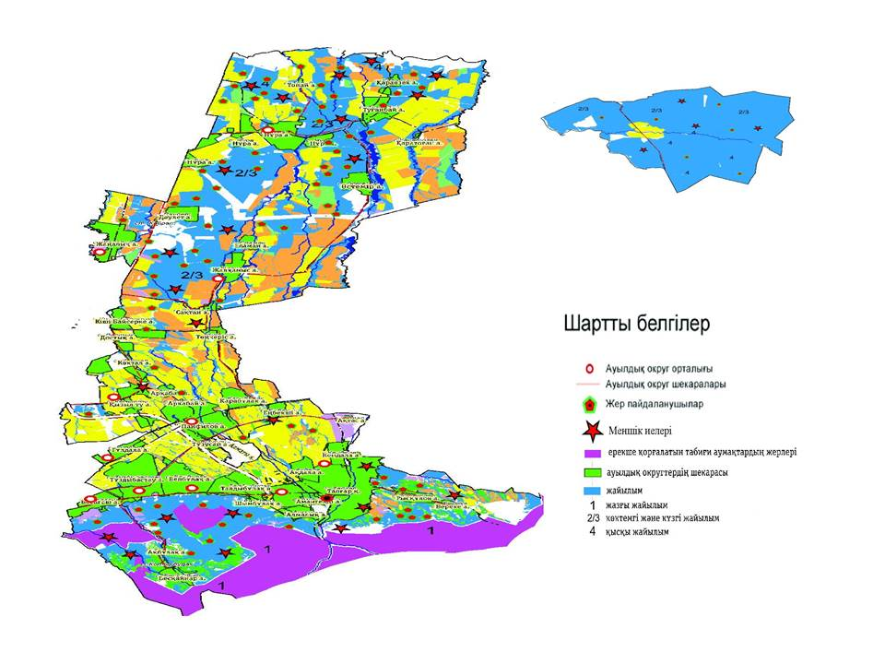

Талғар ауданы бойынша 2023-2024 жылдарға арналған жайылымдарды басқару және оларды пайдалану жөніндегі жоспарға 6-қосымша
Талғар ауданының аумағында жайылым айналымдарының қолайлы схемалары

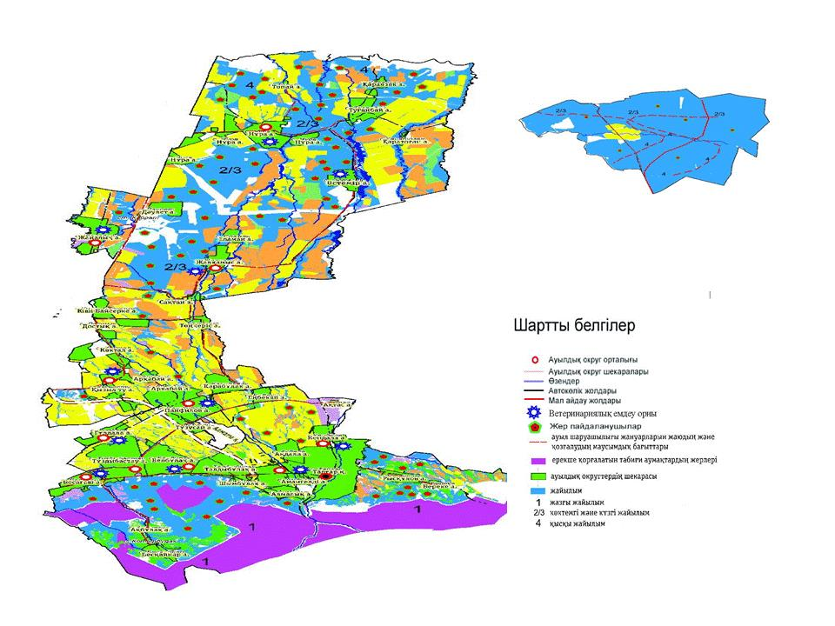

Талғар ауданы бойынша 2023-2024 жылдарға арналған жайылымдарды басқару және оларды пайдалану жөніндегі жоспарға 7-қосымша
Жайылымдардың, оның ішінде маусымдық жайылымдардың сыртқы және ішкі шекаралары мен алаңдары, жайылымдық инфрақұрылым объектілері белгіленген Талғар ауданының картасы

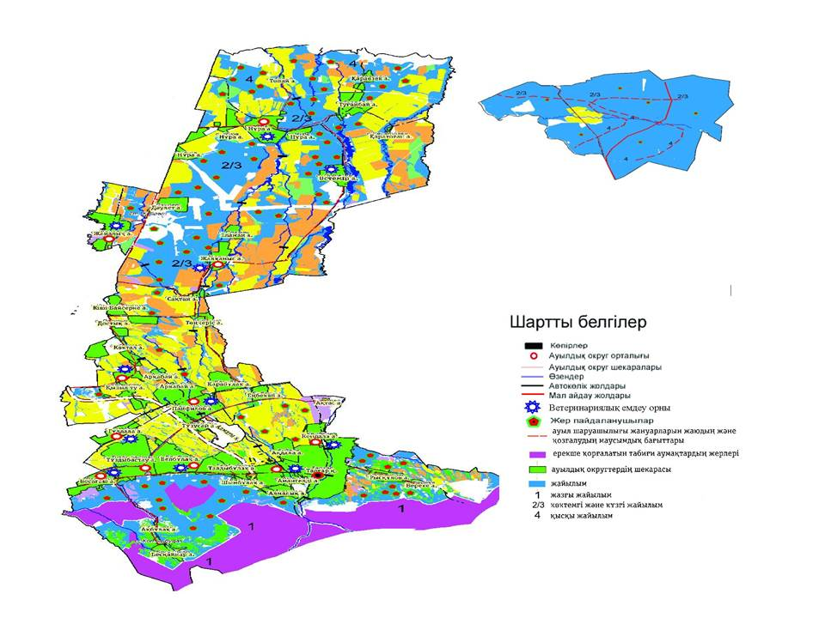

Талғар ауданы бойынша 2023-20224 жылдарға арналған жайылымдарды басқару және оларды пайдалану жөніндегі жоспарға 8-қосымша
Талғар ауданының аумағында су жайылым пайдаланушылырдың тұтыну нормасына сәйкес жасалған су көздеріне (көлдерге, өзендерге, апандарға, суару немесе суландыру каналдарына, кұбырлы немесе шахталы құдықтарға) қол жеткізу схемасы

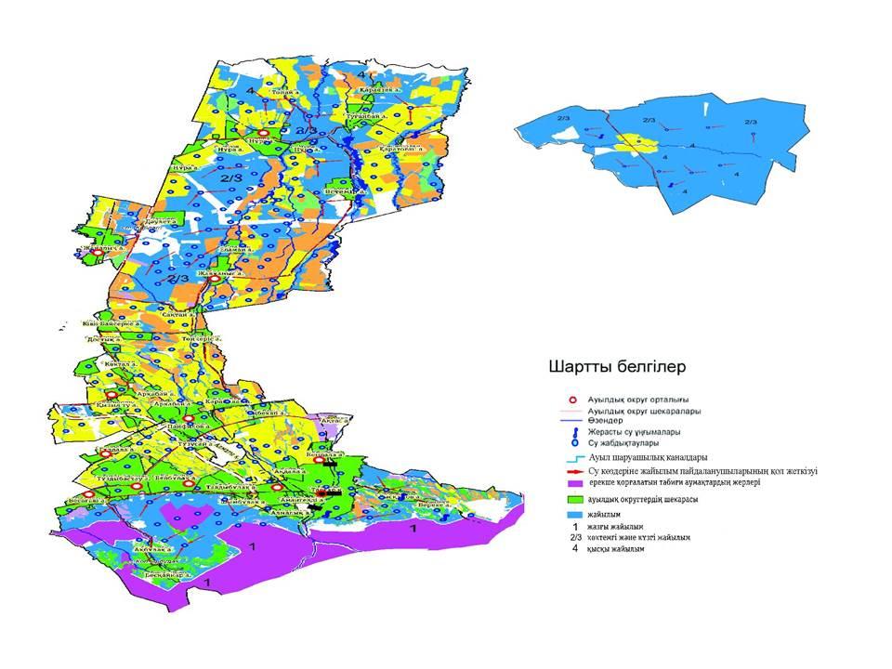

Талғар ауданы бойынша 2023-2024 жылдарға арналған жайылымдарды басқару және оларды пайдалану жөніндегі жоспарға 9-қосымша
Талғар ауданының аумағында жайылымы жоқ жеке және (немесе) занды тұлғалардың ауыл шаруашылығы жануарларының мал басын орналастыру үшін жайылымдарды қайта бөлу және оны берілетін жайылымдарға ауыстыру схемасы

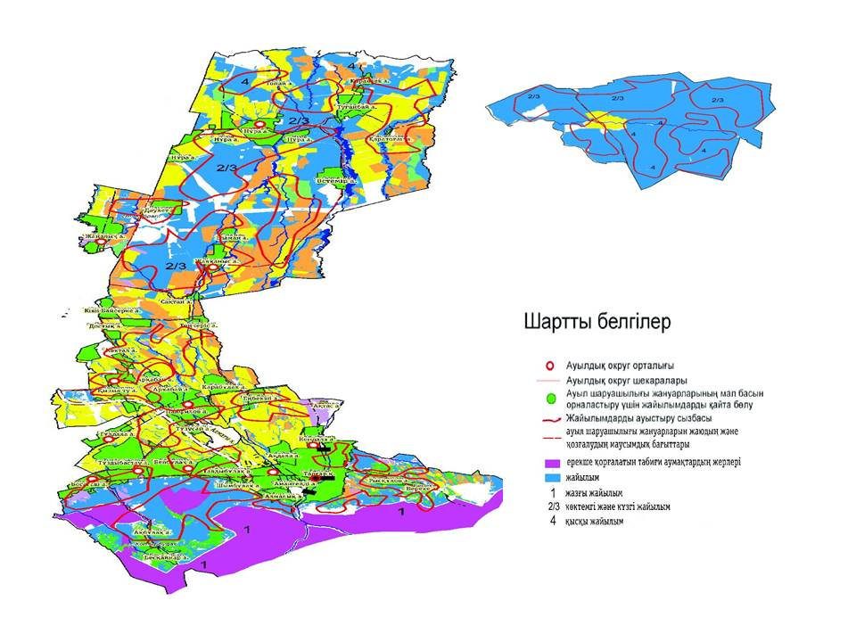

Талғар ауданы бойынша 2023-2024 жылдарға арналған жайылымдарды басқару және оларды пайдалану жөніндегі жоспарға 10-қосымша
Талғар ауданының аумағында ауылдық округ маңында орналасқан жайылымдармен қамтамасыз етілмеген жеке (немесе) заңды тұлғалардың ауыл шаруашылығы жануарларының мал басын шалғайдағы жайылымдарға орналастыру схемасы

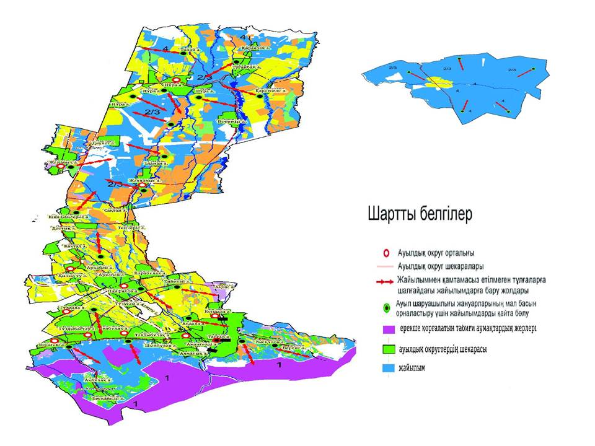

Мәслихат хатшысы | М.Әлібеков

© 2012. Қазақстан Республикасы Әділет министрлігінің «Қазақстан Республикасының Заңнама және құқықтық ақпарат институты» ШЖҚ РМК

